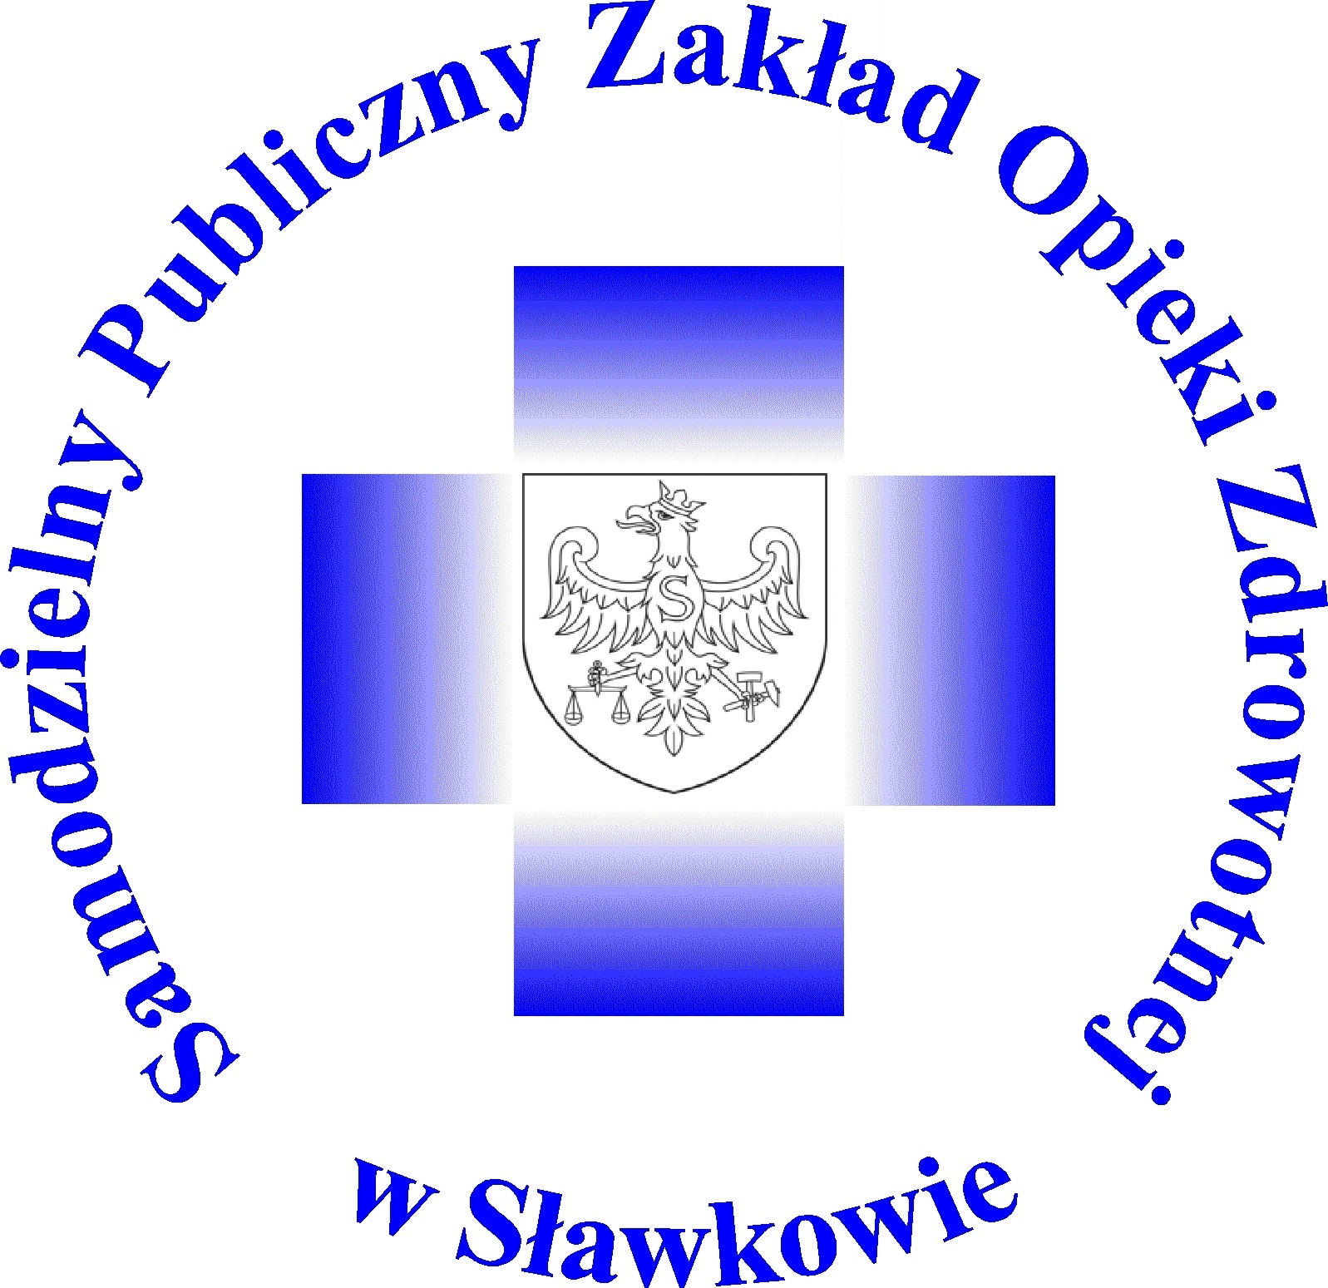
Sławków, 18.07.2025 r.

Zarządzenie Dyrektora Samodzielnego Publicznego Zakładu Opieki Zdrowotnej w Sławkowie
lek. Aleksandry Mura Nr 22/K/2025 z dnia 18.07.2025 r.

w sprawie: postępowania konkursowego na udzielanie świadczeń medycznych zgodnie z aktualnym zapotrzebowaniem Samodzielnego Publicznego Zakładu Opieki Zdrowotnej w Sławkowie, ul. PCK 3 w zakresie: Lekarza Podstawowej Opieki Zdrowotnej

Działając na podstawie:
- art. 26 ust.1, 3 ustawy z dnia 15 kwietnia 2011 roku o działalności leczniczej (t.j. Dz. U. z 2023 poz. 991 ze zm.)
§ 1
Zarządzam przeprowadzenie postępowania konkursowego na udzielanie świadczeń medycznych zgodnie z aktualnym zapotrzebowaniem Samodzielnego Publicznego Zakładu Opieki Zdrowotnej w Sławkowie, ul. PCK 3 w zakresie: Lekarza Podstawowej Opieki Zdrowotnej
§ 2
Wykonanie Zarządzenia powierzam pracownikowi zatrudnionemu ds. ekonomiczno-administracyjnych.
§ 3
Zarządzenie wchodzi w życie dnia 18.07.2025 r.

